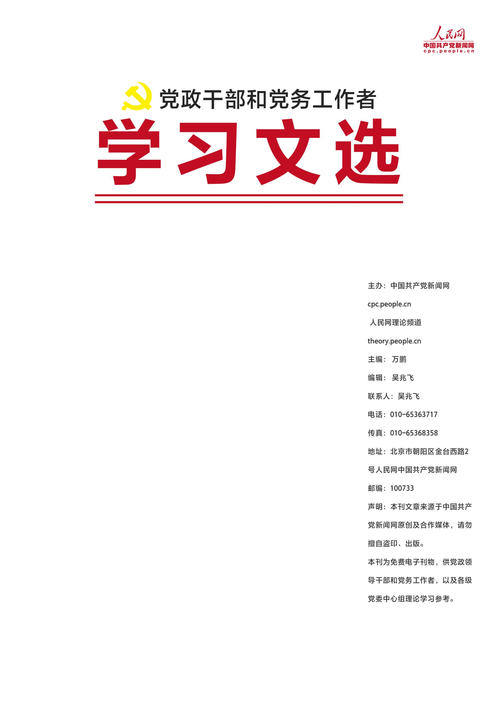
■ 学习要闻……………………………………………………1
■ 本期聚焦……………………………………………………2
• 十三届全国人大三次会议在京开幕 习近平汪洋王沪宁赵乐际韩正
王岐山等在主席台就座 李克强作政府工作报告 栗战书主持大会
- 政策解读……………………………………………………2
• 彰显人民情怀！看政府工作报告那些"热词""新词""暖心词"
• 紧扣群众关切出实招 释放“实干为要”最强信号
• 政府工作报告回应社会关切 彰显“高度温度热度”
• 政府工作报告“实”字当先：看淡增长指标 突出民生导向
- 深度分析……………………………………………………4
• 激发制度优势 凝聚奋斗伟力
• 更加务实灵活推动经济发展
• 民生指标传递兜牢底线决心
■ 党务学习……………………………………………………4
■ 编读往来……………………………………………………5
总第170期/2020年10期
2020年5月刊（下）
学习要闻
习近平在出席解放军和武警部队代表团全体会议时强调 在常态化疫情防控前提下扎实推进军队各项工作 坚决实现国防和军队建设2020年目标任务
中共中央总书记、国家主席、中央军委主席习近平26日下午在出席十三届全国人大三次会议解放军和武警部队代表团全体会议时强调，全军要自觉把思想和行动统一到党中央决策部署上来，坚定信心，迎难而上，在常态化疫情防控前提下扎实推进军队各项工作，坚决实现国防和军队建设2020年目标任务，坚决完成党和人民赋予的各项任务。习近平指出，军政军民团结是我们党和国家的显著政治优势，这场疫情防控斗争充分彰显了这一点。我军要在完成好军事任务的同时，支援地方经济社会发展，支持打赢脱贫攻坚战，协助地方做好维护社会大局稳定工作。中央和国家机关、地方各级党委和政府要支持国防和军队建设，满腔热情为广大官兵排忧解难，汇聚起强国兴军的磅礴力量。【详细】
习近平在参加湖北代表团审议时强调：整体谋划系统重塑全面提升 织牢织密公共卫生防护网
中共中央总书记、国家主席、中央军委主席习近平24日下午在参加十三届全国人大三次会议湖北代表团审议时强调，防范化解重大疫情和突发公共卫生风险，事关国家安全和发展，事关社会政治大局稳定。要坚持整体谋划、系统重塑、全面提升，改革疾病预防控制体系，提升疫情监测预警和应急响应能力，健全重大疫情救治体系，完善公共卫生应急法律法规，深入开展爱国卫生运动，着力从体制机制层面理顺关系、强化责任。【详细】
习近平在看望参加政协会议的经济界委员时强调：坚持用全面辩证长远眼光分析经济形势 努力在危机中育新机于变局中开新局
中共中央总书记、国家主席、中央军委主席习近平5月23日上午看望了参加全国政协十三届三次会议的经济界委员，并参加联组会，听取意见和建议。他强调，要坚持用全面、辩证、长远的眼光分析当前经济形势，努力在危机中育新机、于变局中开新局，发挥我国作为世界最大市场的潜力和作用，明确供给侧结构性改革战略方向，巩固我国经济稳中向好、长期向好的基本趋势，巩固农业基础性地位，落实“六稳”、“六保”任务，确保各项决策部署落地生根，确保完成决胜全面建成小康社会、决战脱贫攻坚目标任务，推动我国经济乘风破浪、行稳致远。【详细】
习近平在参加内蒙古代表团审议时强调：坚持人民至上 不断造福人民 把以人民为中心的发展思想落实到各项决策部署和实际工作之中
2020年5月刊（下）
2020年5月刊（下）
中共中央总书记、国家主席、中央军委主席习近平22日下午在参加他所在的十三届全国人大三次会议内蒙古代表团审议时强调，中国共产党根基在人民、血脉在人民。党团结带领人民进行革命、建设、改革，根本目的就是为了让人民过上好日子，无论面临多大挑战和压力，无论付出多大牺牲和代价，这一点都始终不渝、毫不动摇。坚持以人民为中心的发展思想，体现了党的理想信念、性质宗旨、初心使命，也是对党的奋斗历程和实践经验的深刻总结。必须坚持人民至上、紧紧依靠人民、不断造福人民、牢牢植根人民，并落实到各项决策部署和实际工作之中，落实到做好统筹疫情防控和经济社会发展工作中去。【详细】
本期聚焦
编者按：孟夏草木长，清和好时节。5月22日上午，第十三届全国人民代表大会第三次会议在人民大会堂开幕。国务院总理李克强代表国务院向十三届全国人大三次会议作政府工作报告。今年的政府工作报告有哪些亮点？对今后的经济社会发展将产生什么影响？本期《学习文选》聚焦政府工作报告。

十三届全国人大三次会议在京开幕 习近平汪洋王沪宁赵乐际韩正王岐山等在主席台就座 李克强作政府工作报告 栗战书主持大会
第十三届全国人民代表大会第三次会议5月22日上午在人民大会堂开幕。近3000名全国人大代表肩负人民重托出席大会，认真履行宪法和法律赋予的神圣职责。根据会议议程，国务院总理李克强代表国务院向大会作政府工作报告。报告共分八个部分：一、2019年和今年以来工作回顾；二、今年发展主要目标和下一阶段工作总体部署；三、加大宏观政策实施力度，着力稳企业保就业；四、依靠改革激发市场主体活力，增强发展新动能；五、实施扩大内需战略，推动经济发展方式加快转变；六、确保实现脱贫攻坚目标，促进农业丰收农民增收；七、推进更高水平对外开放，稳住外贸外资基本盘；八、围绕保障和改善民生，推动社会事业改革发展。【详细】
政策解读

彰显人民情怀！看政府工作报告那些"热词""新词""暖心词"
“打赢脱贫攻坚战”、“公共卫生体系建设”、“两新一重”、“留得青山，赢得未来”、“生命至上”，这些出现在政府工作报告中的“热词”、“新词”、“暖心词”，既彰显了浓厚的“民生情怀”，又折射出为民惠民新思路，迅速成为社会各界关注的焦点。民生无小事，枝叶总关情。众多“热词”、“新词”、“暖心词”饱含着满满的民生温度，也彰显着党和政府一以贯之的人民情怀。在奋进新时代的历史交汇点上，必将凝聚“最大公约数”，绘就“最大同心圆”，助力中华民族的复兴巨轮乘风破浪，行稳致远。【详细】
2020年5月刊（下）

紧扣群众关切出实招 释放“实干为要”最强信号
临难不避，方显担当；实干为要，方显未来。2020年，注定是极不平凡的一年。今年既是中国决胜全面建成小康社会、决战脱贫攻坚之年，也是“十三五”规划收官之年，更是决战疫情的非常之年。在这种非常时期，今年的政府工作报告彰显了非常时期的实干之策，以实事求是的回顾总结、求真务实的目标设定以及实干为民的精准措施释放出“实干为要”的最强信号，向中国和世界传递出了党和政府直面困难的最强信心、求真务实的最实作风和实干为民的最深用心。【详细】
政府工作报告回应社会关切 彰显“高度温度热度”
2020年政府工作报告积淀着人民政府对国家和人民的责任担当，满载着亲民惠民的政策红利，饱含着对社会关切的真诚回应，释放出巨量的信息，彰显出思想的高度、情感的温度与社会的热度。“坚持人民至上”的思想高度。政府工作报告始终坚持人民立场，通篇贯穿着以人民为中心的发展思想，折射出习近平新时代中国特色社会主义思想的智慧光芒。“为民、惠民、利民”的情感温度。它浸透了人民政府亲民、爱民、恤民、为民、惠民、利民的浓厚情感，体现在出台的一系列实实在在的民生政策释放的红利上。“直面百姓关切”的社会热度。人民有所呼，政府有所应。政府工作报告回应百姓的实践关切，面对社会的密切关注，本着实事求是的科学态度，对热点问题给出了客观理性和负责担当的回应。【详细】
政府工作报告“实”字当先：看淡增长指标 突出民生导向
今年政府工作报告虽短，但内容依然是沉甸甸的，最鲜明的特点就是把握了一个“实”字，突出了一个“民”字，回应了各方关切，是一份突出民生导向的务实报告。这份报告的亮点很多，但一个最大看点，就是没有提出2020年全年经济增速具体目标。事实上，不提出具体的经济增速指标，也有利于我们牢固树立新发展理念，切实转变经济发展方式。眼下，我们必须集中精力在常态化疫情防控下抓好复工复产，畅通经济社会循环，以保促稳、稳中求进，守住“六保”底线，稳定经济运行。【详细】

深度评析
激发制度优势 凝聚奋斗伟力
制度优势是一个国家的最大优势。党的十九届四中全会系统总结我国国家制度和国家治理体系建设的理论成果和实践经验，对新时代坚持和完善中国特色社会主义制度、推进国家治理体系和治理能力现代化作出顶层设计和全面部署。人民是历史的创造者，人民是真正的英雄。当前全球疫情和世界经济形势仍然严峻复杂，我国发展面临的挑战前所未有。毫不放松常态化疫情防控，统筹做好经济社会发展各项工作，确保完成决战决胜脱贫攻坚目标任务，全面建成小康社会，都必须坚守人民立场，坚持人民主体地位，凝聚万众一心、攻坚克难的磅礴力量。【详细】
2020年5月刊（下）

更加务实灵活推动经济发展
看待一个国家的发展，不能只看短期经济指标，实际上一个国家的制度模式、价值观念和内在的凝聚力发挥着更为长期的作用。从这个视角看，中国能在较短时间内有效控制疫情，不惜付出一季度经济出现负增长的经济代价，这恰恰展现出中国共产党生命至上、人民至上的理念。正如今年的政府工作报告所言：当前的难关一定能闯过，中国的发展必将充满希望。也正如世界上绝大多数人预期的那样：中国在疫情过后会更强大。【详细】
民生指标传递兜牢底线决心
民之所望，政之所向。稳就业、保民生是应对新冠肺炎疫情影响和经济下行压力双重挑战下当前工作的第一要务，更是决战脱贫攻坚、决胜全面小康的必然要求。评价一个国家的经济发展，GDP增速快慢只是其中一个维度，保障和持续改善民生真正反映经济增长质量，是比GDP增速更值得关注的指标.民生稳，人心就稳，社会就稳。抓民生也是抓发展，做好保障和改善民生工作，可以改善社会消费预期，是扩大内需、有效对冲疫情影响的重要着力点。【详细】
党务学习
什么是中心组学习？
党委（党组）理论学习中心组学习，是建设学习型服务型创新型的马克思主义执政党、提高党的执政能力和领导水平的重要途径，是中国共产党一个独特的政治优势。
党委（党组）理论学习中心组学习以政治学习为根本，以深入学习中国特色社会主义理论体系为首要任务，以深入学习贯彻习近平总书记系列重要讲话精神为重点，以掌握和运用马克思主义立场、观点、方法为目的，坚持围绕中心、服务大局，坚持知行合一、学以致用，坚持问题导向、注重实效，坚持依规管理、从严治学。
党委（党组）理论学习中心组主要由党委（党组）领导班子成员组成，可以根据学习需要适当吸收有关人员参加。（来源：共产党员网）
党组的设立条件都有哪些？
党组是党在中央和地方国家机关、人民团体、经济组织、文化组织、社会组织和其他组织领导机关中设立的领导机构，在本单位发挥领导核心作用。
一、中央和地方国家机关、人民团体、经济组织、文化组织、社会组织和其他组织领导机关中，有党员领导成员3人以上的，经批准可以设立党组。
二、县级以上人大常委会、政府及其工作部门、政协、法院、检察院和工会、妇联等人民团体，一般应当设立党组。县级以上人大常委会机关、政府机关、政协机关，经本级党的委员会批准，可以设立机关党组。
三、县级以上政府的直属事业单位，可以设立党组，但按照规定应当设立基层党组织的除外。
四、中管国有重要骨干企业、中管金融企业，经党的中央委员会批准，可以设立党组，但其下属企业一般不再设立党组。
五、全国性的重要文化组织、社会组织，经党的中央委员会批准，可以设立党组。
六、上述规定以外的其他组织，因工作需要，经批准可以设立党组。（来源：共产党员网）
2020年5月刊（下）

编读往来
这里，是我们与您沟通的桥梁，您的建议，《党政干部学习文选》愿意听，您的想法对《党政干部学习文选》很重要！
我们开辟“编读往来”这个栏目，旨在加强编辑与读者之间的交流与合作，目的只有一个：把文选办得更好，满足读者和网友的需求。它是我们与您沟通交流的使者。如果您对我们的文选有更好的建议，或者对某篇文章有不同的见解，您都可以点击留言处畅所欲言。对于您的问题我们会及时反馈。您的参与定会成为推动杂志更快更好发展的动力，我们期待着您的参与！>>>留言投稿信箱：lilun@people.cn

